KAJIAN STRUKTUR SRPMM PADA GEDUNG RKB SDN 027 SAMARINDA DENGAN MENGGUNAKAN FLAT SLAB

Michael Jelly Setiawan ¹⁾
Purwanto ²⁾

Jurnal Teknik Sipil
Fakultas Teknik
Universitas 17 Agustus 1945 Samarinda

ABSTRACT
Currently, the development of science and technology globally rapidly and quickly. One of the real actions undertaken by the Government of the city of Samarinda in improving the quality of education is to do a development infrastructure Building New Classrooms SDN 027 Samarinda. The building of new Classrooms build with reinforced concrete structure of the ordinary or conventional systems, which at the end of this task the author will do a SRPMM structure studies Building RKB SDN 027 Samarinda using flat slab. By using flat slab will be obtained some advantages like flexibility toward spatial, time work a relatively shorter, simplicity in installation of Mechanical Electrical and Plumbing (MEP), the save height space, high the room is bigger and more.
On the planning of this building was modified into 6 floors of which previously only 2 floors only. The building will be modelled in 3D and burdened by gravity and seismic loads. The planned building must meet the criteria of drift and the Byway are permitted in order to meet the safety aspects on the building.
The results of the design obtained slab thickness of 180 mm, 100 mm thick drop panel with a width of 120 cm either towards the x-axis and towards the y-axis, and with the use of a column with dimensions of 600 mm x 600 mm. Shear wall is designed with a thickness of 250 mm by using a reinforcedment concrete. From the dynamic analysis showed that the structure of the building is eligible drift with a period (T) of 1.788 seconds.

Keyword : Flat slab, SRPMM, shearwall, Drift, periode.

ABSTRAK
Dewasa ini perkembangan ilmu pengetahuan dan teknologi secara global berkembang semakin pesat dan cepat. Salah satu tindakan nyata yang dilakukan oleh pemerintah kota Samarinda dalam meningkatkan kualitas pendidikan adalah dengan melakukan pembangunan sarana infrastruktur Gedung Ruang Kelas Baru SDN 027 Samarinda. Gedung Ruang Kelas Baru SDN 027 Samarinda dibangun dengan struktur beton bertulang biasa atau sistem konvensional, dimana pada tugas akhir ini penulis akan melakukan kajian struktur SRPMM Gedung RKB SDN 027 Samarinda dengan menggunakan flat slab. Dengan menggunakan flat slab akan didapatkan beberapa kelebihan seperti fleksibelitas terhadap tata ruang, waktu penggerjaan yang relatif lebih pendek, kemudahan dalam instalasi Mechanical Electrical and Plumbing (MEP), menghemat tinggi bangunan, tinggi ruangan lebih besar dan lain-lain.
Pada perencanaan ini gedung dimodifikasi menjadi 6 lantai dari yang sebelumnya hanya 2 lantai saja. Gedung akan dimodelkan 3D dan dibebani oleh gravitasi dan beban seismic. Gedung direncanakan harus memenuhi kriteria drift dan simpangan yang diijinkan agar memenuhi aspek keselamatan pada gedung.
Dari hasil analisa didapat tebal flat slab 180 mm, drop panel dengan tebal 100 mm dengan dimensi arah x 120 cm dan dimensi arah y 120 cm, dan digunakan kolom dengan dimensi 600 x 600 cm dengan tulangan terbesar D16 dan jarak tulangan terkecil 80 mm. Shearwall didesain dengan ketebalan 250mm dengan menggunakan beton bertulang. Dari analisi dinamis menunjukan bahwa struktur memenuhi persyaratan dengan periode getar (T) = 1,788 detik.

- Pendahuluan
Indonesia merupakan salah satu Negara yang berada diwilayah yang sering dilanda gempa bumi dan letusan gunung berapi karena dilewati jalur gempa Mediteranian dan Circum Pasifik. Jalur ini terbentang mulai dari Sulawesi, Filipina, Jepang, dan Kepulauan Hawai. Untuk mengantisipasi terjadinya bencana gempa agar tidak menimbulkan dampak yang begitu besar, ada beberapa metode yang bisa digunakan dalam merencanakan struktur gedung bertingkat tinggi. Di Indonesia sudah diatur peraturan dalam membangun gedung struktur bertingkat tinggi oleh badan standar nasional dalam peraturan standar nasional Indonesia (SNI). Di dalam SNI sudah terdapat peraturan untuk perencanaan gedung yang dapat menahan beban gempa, struktur beton bertulang yang direncanakan pun juga dapat disesuaikan dengan tata cara perencanaan bangunan tahan gempa. Standar perencanaan ketahanan gempa untuk struktur bangunan gedung bertingkat dapat berdasarkan SNI 03–1726–2012 sedangkan perencanaan struktur beton bertulang untuk bangunan gedung berdasarkan SNI 03–2847–2013.
Gedung Ruang Kelas Baru SDN 027 Samarinda akan dilakukan kajian struktur SRPMM Gedung RKB SDN 027 Samarinda dengan menggunakan flat slab. Guna lebih menambah stabilitas pada gedung yang direncanakan menggunakan sistem flat slab, karena tidak adanya balok, maka dalam tugas akhir ini secara keseluruhan struktur direncanakan dengan menggunakan sistem SRPMM dengan flat slab dan shear wall (dinding geser) dengan harapan dapat menambah kekuatan struktur Gedung RKB SDN 027 Samarinda dalam menerima beban lateral.
- Uraian Penelitian
2.1 Data Rencana Struktur
Tinggi Bangunan = 24 meter
Jumlah Lantai = 6 tingkat
Jenis Bangunan = Fasilitas Pendidikan
Fungsi Gedung = Gedung Sekolah Dasar
Tinggi Antar Lantai = 4 Meter
Data Bahan :
Mutu Beton Bertulang () : 30 Mpa
Mutu Baja tulangan ulir () : 400 Mpa
Mutu Baja tulangan polos () : 240 Mpa
Beban Mati (PPUGI 1983)
Berat Jenis Beton Bertulang : 2400 kg/m³
Berat ME, Plumbing, dll. :40 kg/m²
Berat Penutup Lantai (tegel) : 24 kg/m²
Berat Plasteran (per cm tebal) : 21 kg/m²
Dinding Pas. Bata Ringan : 65 kg/m²
Beban Hidup (SNI 1727:2013)
Fungsi Lantai gedung sekolah : 250 kg/m²
Beban Gempa (SNI 1726:2012)
Kategori Resiko : IV
Kelas Situs : Tanah Sedang
Beban gempa yang dimaksud adalah gaya-gaya dalam struktur yang terjadi oleh gerakan tanah akibat dari gempa tersebut. Rencana struktur gedung ditentukan melalui analisa respon dinamik 3 dimensi.

  - Bagan Alur Perencanaan
Berikut bagan alur penelitian :
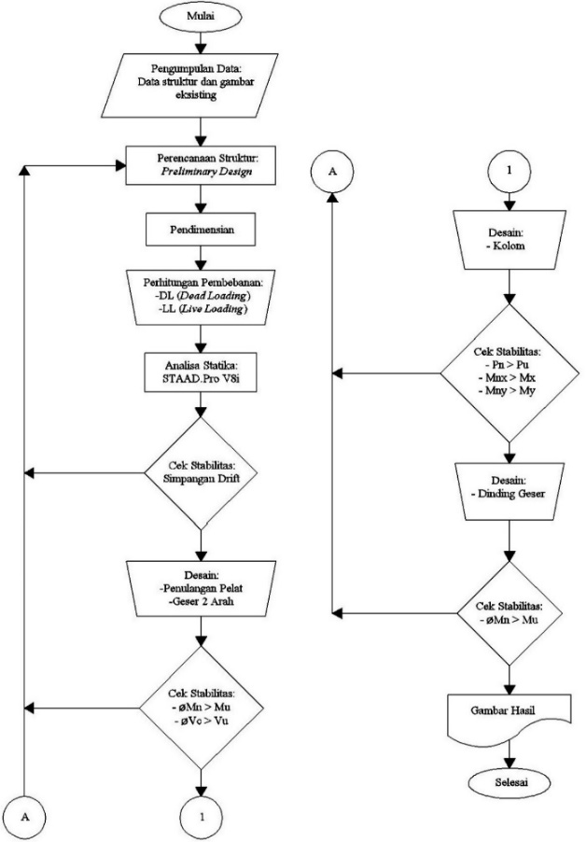

Gambar 2.1 Flow Chart Penelitian

  - Peraturan Yang Digunakan
- Badan Standar Nasional. Tata cara Perencanaan Ketahanan Gempa untuk Bangunan Gedung (SNI 03-1726-2012).
- Badan Standar Nasional. Tata cara Perhitungan Struktur Beton untuk Bangunan Gedung (SNI 03-2847-2013).

- Hasil dan Pembahasan
3.1 Preliminary Design
3.1.1 Dimensi Pelat
Sesuai dengan SNI 03-2847-2013 tabel 9, untuk dimensi pelat minimum maka diperoleh dimensi pelat untuk ukuran 700 x 400 cm adalah dengan tebal 18 cm.
3.1.2 Dimensi Drop Panel
Sesuai dengan SNI 2847-2013 pasal 13.2.5, untuk dimensi drop panel menggunakan ukuran 2,4 m x 2,4 m dengan tebal 10 cm.
3.1.3 Desain Kolom
Dari hasil perhitungan didapatkan dimensi kolom yang digunakan adalah 60/60 cm² dari lantai 1 sampai dengan lantai 6, dengan variasi jumlah dan jarak tulangan yang berbeda-beda, disajikan dalam bentuk tabel.

  - Pembebanan dan Analisa Gaya Dalam
    - Kombinasu Beban Terfaktor
Kombinasi – kombinasi beban yang digunakan adalah sebagai berikut :
Komb 1 = 1,4 D + 1,4 SIDL
Komb 2 = 1,2 D + 1,2 SIDL + 1,6 L + 0,5 R
Komb 3 = 1,2 D + 1,2 SIDL + 0,5 L+ 1 Eqx
Komb 4 = 1,2 D + 1,2 SIDL + 0,5 L - 1 Eqx
Komb 5 = 1,2 D + 1,2 SIDL + 0,5 L + 1 Eqy
Komb 6 = 1,2 D + 1,2 SIDL + 0,5 L - 1 Eqy
Komb 7 = 1,2 D + 1,2 SIDL + 0,5 L+ 1 RSPx
Komb 8 = 1,2 D + 1,2 SIDL + 0,5 L - 1 RSPx
Komb 9 = 1,2 D + 1,2 SIDL + 0,5 L+ 1 RSPy
Komb 10 = 1,2 D + 1,2 SIDL + 0,5 L - 1 RSPy

    - Data Perencanaan
Data – data analisa gempa yang akan digunakan pada perencanaan gedung adalah sebagai berikut :
- Kelas situs tanah : Tanah Sedang (SD)
- Kategori Resiko : IV
- Factor Keutamaan : 1,5
- Sds : 0,134
- SD₁ : 0,144
    - Perhitungan Berat Struktur
Berat struktur dihitung secara otomatis menggunakan hasil output aplikasi ETABS.
Tabel 3.1 Berat Struktur
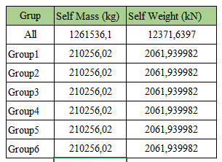

    - Pembebanan yang di input
- Beban mati structural, dihitung secara otomatis melalui ETABS.
- Beban mati tambahan pada pelat lantai 1,35 kN/ m² dan pada pelat atap 0,70 kN/ m² .
- Beban hidup merata sekolah 1,92 kN/ m² dan beban hidup terpusat 4,5 kN.

- Beban gempa static ekivalen :
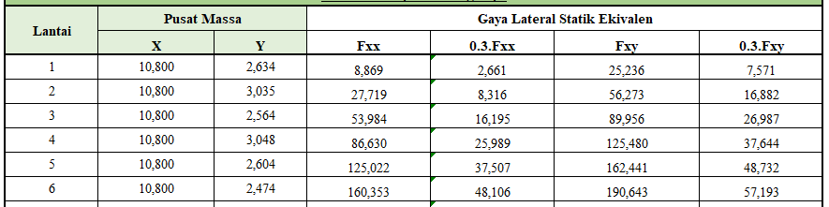
Tabel 3.2 Input Beban Statik Ekivalen

- Beban Gempa Respon Spektrum diambil dari website puskim dan dipilih daerah Samarinda.

  - Kontrol dan Analisa Beban Gempa Rencana
    - Kontrol Partisipasi Massa
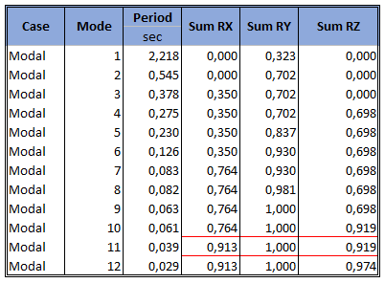
Tabel 3.3 Kontrol Partisipasi Massa

Dari table partisipasi massa menunjukan Analisa ragam sudah memenuhi persyaratan minimal 90% baik pada arah X dan Y.

    - Kontrol Gaya Geser Dasar Nominal (Base Shear)
Kontrol gaya geser dasar ditampilkan dalam tabel berikut :

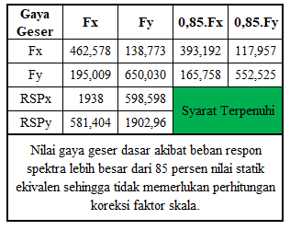
Tabel 3.4 Kontrol Base Shear

  - Kinerja Struktur
    - Hasil Simpangan Struktur dan Drift
Tabel 3.5 Simpangan & kontrol drift Arah x Komb 6.
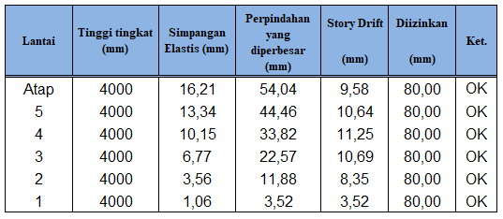
Tabel 3.6 Simpangan & kontrol drift arah y pada Komb 6.
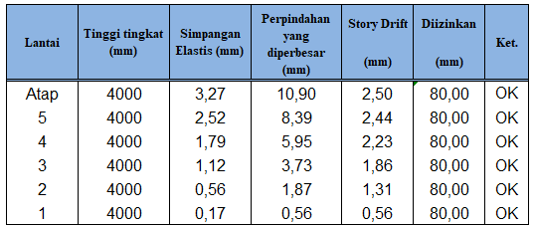

  - Perencanaan Struktur Primer
    - Penulangan Pelat (Flat Slab)
Dari hasil perhitungan diperoleh kebutuhan tulangan pada lajur kolom dan lajur tengah. Berikut merupakan rekapitulasi penulangan pada pelat.
Tabel 3.7 Penulangan Flat Slab
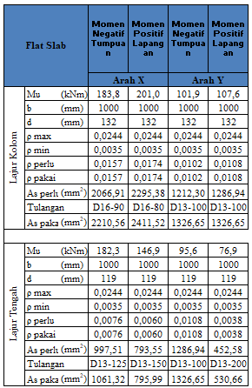

    - Penulangan Lentur Kolom 60/60 cm
Berdasarkan kombinasi pembebanan, maka kolom memerlukan tulangan memanjang 22D16 (ρ = 1,2%) seperti pada hasil perhitungan analisa kolom. Kebutuhan ρ tersebut telah memenuhi syarat SNI 03-2847-2013 pasal 10.9.1 yaitu antara 1% - 8%.

    - Perencanaan Shearwall
Dalam perencanaan ini dipakai shearwall beton bertulang. Dari hasil perhitungan dipakai tulangan lentur dan geser untuk arah x dana rah y dengan menggunakan D16 – 200.

- PENUTUP
  - Kesimpulan
Dari perhitungan-perhitungan yang telah dijelaskan pada bab-bab sebelumnya didapatkan kesimpulan sesuai tujuan penulisan tugas akhir ini, yaitu penulis dapat mengkaji struktur Gedung SDN 027 Samarinda dengan menggunakan SRPMM dan flat slab dan didapatkan besar dimensi dan tulangan yang diperlukan dalam perencanaan ulang gedung menggunakan flat slab ini.
Data-data yang diperoleh untuk perencanaan struktur dari hasil perhitungan adalah sebagai berikut:
- Simpangan yang didapat setelah pembebanan gempa disajikan seperti pada tabel,

- Tebal pelat 18 cm dan tebal drop panel 10 cm. Rekapitulasi penulangan pelat disajikan seprti pada tabel.
- Dimensi kolom 600×600 mm dengan menggunakan detail tulangan sebagai berikut:

Tabel 4.1 Penulangan Kolom
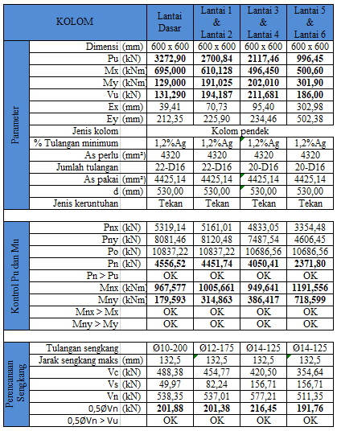
- Tebal dinding geser 25 cm dengan penulangan D16.

  - Saran
Penulisan tugas akhir ini masih belum dapat dikatakan sempurna karena masih banyak terdapat kekurangan di dalamnya.
Saran mengenai tugas akhir ini adalah:
- Mahasiswa teknik sipil Universitas 17 Agustus 1945 Samarinda sebaiknya mampu menguasai program-program aplikasi pendukung diluar aplikasi umum yang digunakan dilingkungan teknik sipil Universitas 17 Agustus 1945 Samarinda.
- Untuk perencanaan struktur bangunan menggunakan metode flat slab di wilayah yang memiliki aktivitas gempa yang cukup sering terjadi sangat tidak dianjurkan, sebaiknya menggunakan metode yang lain atau dengan menggunakan balok tepi guna menambah kekakuan pada struktur. Dengan beban horizontal yang besar maka akan mempengaruhi kebutuhan dimensi penampang.

